**Reflexiones**

**Semillas de Francisco**

Francisco seeds

Juan De Aguirrea

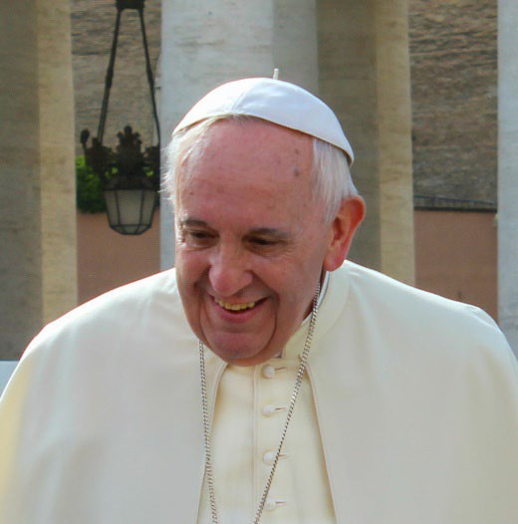La semilla hace referencia a quien la siembra… y a la planta que nacerá.

Jorge Bergoglio vino al hospital, al menos tres veces durante su tarea como obispo de Buenos Aires.

Me llamaba por teléfono y me decía “Juan, quiero ir al hospital el Jueves Santo a lavar los pies de los niños”.

La primera vez que vino, el Dr. Alberto Benítez me preguntó en qué auto vendría para salir a recibirlo.

Le expliqué que aparecería caminando por la calle Gallo desde la Avenida Santa Fe. Creyó que era una broma y costó que comprendiera que no le estaba haciendo una broma. Es que yo le había dicho a Bergoglio que podía bajarse en la estación Agüero del subte D y caminar las cinco cuadras que lo separaban del hospital. Siempre lo hacía así. Al llegar le tenía preparada una lista de niños a visitar. Las terapias intensivas y algún niño en particular (más grandes, o que llevaban más tiempo en el hospital o que se manifestaban más deseosos de ser visitados por el obispo).

Jamás ponía un reparo. “Vamos”. Me gustaba escucharlo charlar con los chicos y sus mamás. Me recordaba a la forma de hablar de mis familiares mayores. Un abuelo que sonreía y les preguntaba algo acorde a su edad. No era histriónico. Amable y cordial… ¡y sonreía!

Y escuchaba a las mamás. Les agradecía que cuidaran a sus hijos. No daba recetas (gracias a Dios, el hospital nos enseña que no hay recetas para el dolor del alma). Callaba, escuchaba, entraba en sintonía con esas mamás… y sonreía.

Luego venía la misa. Sin aspavientos ni firuletes. La misa sencilla. Con una predicación sencilla y profunda. Cada tanto, una pincelada genial de esas que dibujaba a menudo. “La revolución de la ternura”, invitándonos a tener un corazón cada vez más humano… más cristiano… más divino. Asistíamos a la misa del hospital, como todos los días. Había más personas que de costumbre (fueron tres Jueves Santos). Pero el espíritu era el mismo de todos los días. Un sacerdote que celebraba, lavaba los pies de los “apostolitos” y saludaba.

Siempre venían periodistas y algunos canales de televisión. Al terminar la celebración intentaban entrevistarlo. “Hablen con el Padre Juan que es el capellán”.

Luego aceptaba ir a la dirección a saludar a los médicos. Sospecho que era el momento que menos lo entusiasmaba, pero su amable austeridad hacía de ese encuentro un impulso de entusiasmo para quienes trabajan cuidando a los niños con dedicación y pasión. Y agradecía. “Gracias por lo que hacen por los niños”. Siempre agradecía… y sonreía.

Y antes de despedirse siempre “ligaba” un regalo. Que se entienda: yo, ligaba un regalo. Y cada vez que escucho la tetralogía de Wagner lo recuerdo con cariño y gratitud. “Me la regalaron, pero no tengo aparato para reproducir cds, vos la vas a aprovechar mejor. Es una versión buenísima”.

Y se iba por la calle Gallo caminando hacia Santa Fe. De traje y con su valijita negra en la mano.

Esos Jueves Santos había “semillas de Francisco”. Las que sembraba en nuestros corazones y las que iban gestando al “Papa del fin del mundo”.

Gracias Francisco… ¡nos vemos en el cielo!

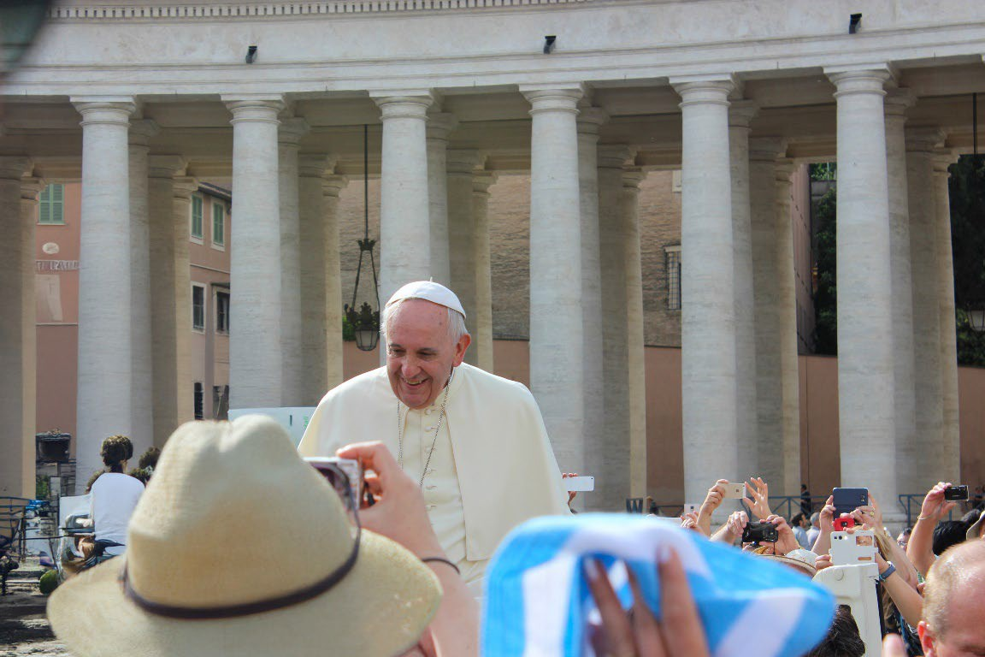

* Fotografías: Cortesía PH. Dra. Silvia Baleani